

Объем сомнительного нелегального алкоголя увеличилось с ростом акцизов – Госалкогольинспекция РТ
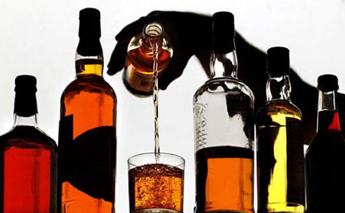
1 Февраля 2013,13:06
Граждан призывают не соблазняться покупкой дешевого алкоголя с рук и через Интернет.
(Казань, 1 февраля, «Татар-информ»). Госалкогольинспекция Республики Татарстан информирует о том, что на фоне значительного роста минимальных цен на легальную алкогольную продукцию увеличилось количество выявленных случаев продажи нелегальной дешевой алкогольной продукции сомнительного качества на территории республики.
Так, в конце прошлого года сотрудниками Госалкогольинспекции Республики Татарстан выявлены факты продажи в приграничных районах юго-востока республики (Азнакаевском, Бавлинском, Ютазинском) водки и коньяка производства Республики Казахстан по привлекательной для населения цене: водка до 100 рублей, коньяк до 200 рублей.
Такая продукция ввозится малыми партиями по второстепенным дорогам, в обход федеральным трасс, и распространяется «с колес», через таксистов, придорожные мелкие объекты общепита.
В связи с выявлением подобных случаев Госалкогольинспекция Республики Татарстан призывает граждан быть бдительными и приобретать алкоголь только в магазинах, имеющих лицензию на розничную продажу алкогольной продукции. Никогда не следует соблазняться покупкой дешевого алкоголя с рук, через Интернет и даже через знакомых, ведь его употребление может пагубно отразиться на здоровье и даже привести к летальному исходу.
Водка, произведенная легально, не может стоить дешевле 170 рублей за 0,5 л, а коньяк - 280 рублей.
Напоминаем, что легальность алкогольной продукции можно проверить по внешнему виду бутылки: этикетка и контрэтикетка наклеены ровно, колпачок не прокручивается, на бутылку наклеена акцизная или федеральная специальная марка. Содержимое бутылки без посторонних включений. На легально произведенную продукцию продавец по первому требованию покупателя обязан представить товаросопроводительные документы: товарно-транспортную накладную, справку к ТТН (разделы А и Б) или справку к таможенной декларации (для импортной продукции).
Кроме того, вся легально реализуемая на территории республики алкогольная продукция имеет уникальный код партии (УКП). На продукции, произведенной в Республике Татарстан, УКП нанесен каплеструйным принтером на колпачок бутылки, а на продукции, завезенной на территорию республики, – на специальной наклейке над штрихкодом.
Проверить легальность алкоголя можно и по Интернету. Сервис реализован на официальном портале РТ uslugi.tatar.ru и сайте Госалкогольинспекции РТ.
Также в круглосуточном режиме работает телефон горячей линии Госалкогольинспекции РТ: 278-92-79, сообщает пресс-служба ведомства.

http://www.tatar-inform.ru/news/2013/02/01/347205/

